______________________________________________________

**MANUAL DE USUARIO**

*Aplicación MVC en Yii Framework - Sistema de citas para clínica*

______________________________________________________

Elaborado por:

**María Fernanda Chaves Muñoz - 201237410**

**Kevin Alonso Escobar Miranda - 201265615**

Junio 2015

Tabla de contenido

Descripción de la aplicación 3

Registro de Usuarios 4

Actualización de datos 6

Registro de citas 7

Eliminar Citas 9

Aplicación multilenguaje 11

Usuario tipo Administrador 13

Instalación de la aplicación en el servidor 21

Creación de la Base de Datos 22

Decisiones de diseño tomadas 24

# Descripción de la aplicación

La aplicacion para la reserva de citas en una clínica está escrita en el lenguaje PHP y que se conecta a una base de datos MySQL. Responde al patrón de diseno Modelo-Vista-Controlador (MVC), siguiendo el estándar del framework Yii. La versión de PHP que se utilizó es 5.5, la versión de MySQL que se utilizó es 5.6, y para las pruebas se almaceno en un servidor Apache versión 2.4.

El objetivo de la aplicacion es brindar a los pacientes de una clínica una herramienta que les facilite el proceso de reservación de citas. Estas son las funcionalidades con las que cuenta la aplicacion:

* **Auto-registro de los nuevos usuarios de tipo ‘clientes’ de la aplicacion.** Todos los usuarios podrán introducir su información en el sistema y este les proveerá el acceso para el registro de citas.
* **Inicio de sesión para los pacientes.** Usando el correo y contraseña que indicaron, los usuarios pueden entrar al sistema y acceder a toda su información.
* **Hacer una cita con el doctor deseado.** Cada usuario puede escoger el doctor que sea que lo atienda, y la hora en que desea la cita.
* **Remover citas previamente reservadas.** Se da la opción a los usuarios de cancelar citas que todavía no se hayan dado.
* **Visualizar las citas.** El usuario puede ver por sí mismo las citas que ha reservado.
* **Ver la lista de doctores activos.** El usuario podrá observar una lista con los doctores disponibles para atender pacientes.

# Registro de Usuarios

Un nuevo paciente se puede registrar para hacer uso del sistema. Los pasos a seguir son estos:

1. Entrar a la aplicación

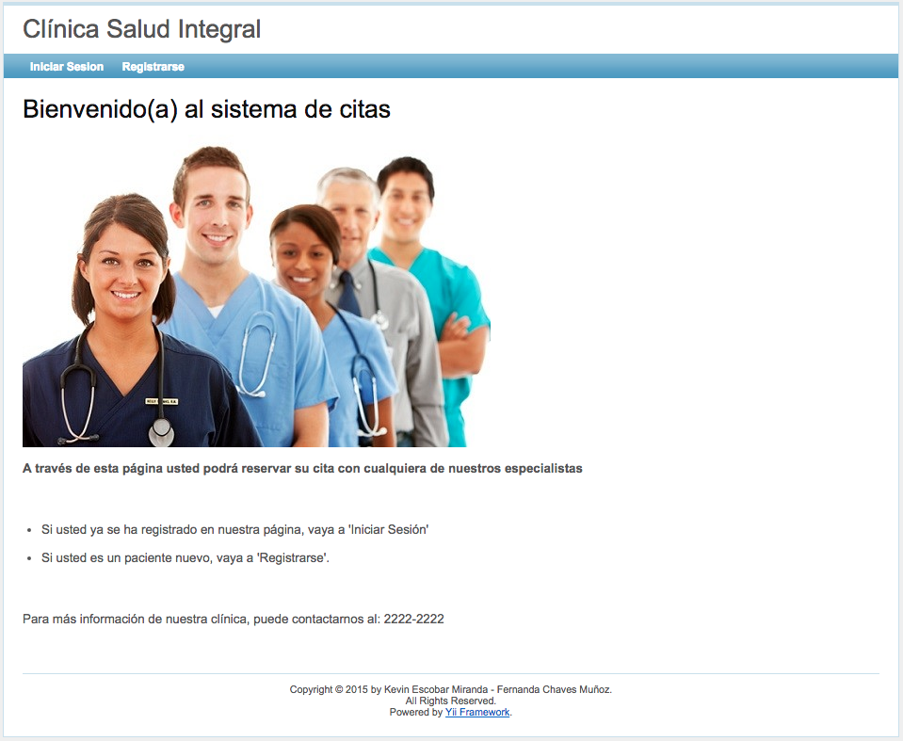

1. Ir a la opción ‘Registrarse’

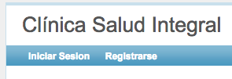

1. Completar los datos requeridos

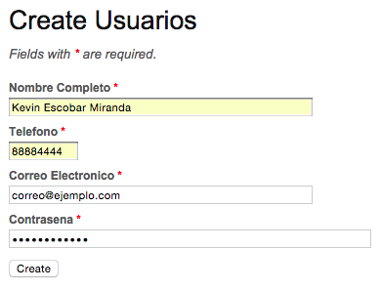

1. Presionar el botón ‘Create’ para guardar los datos. Al registrarse el usuario, el siguiente mensaje aparecerá en la pantalla.



# 

# Actualización de datos

A cada uno de los usuarios se les da la facilidad de actualizar los datos. Ellos pueden cambiar el nombre, teléfono, correo electrónico, el idioma en el que quieren ver la página y la contraseña. Si el usuario desea conservar su contraseña debe escribirla en el espacio correspondiente. Si no lo hace, esta se perderá, y no podrá ingresar de nuevo al sistema.

Esta es la ventana que se le presenta al usuario para que modifique sus datos:

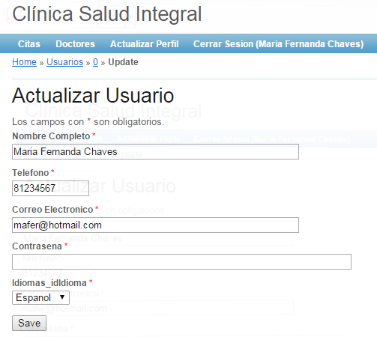

# Registro de citas

Un paciente ya registrado puede reservar citas a través del sistema. Estos son los pasos a seguir:

1. Hacer ‘Login’ en la aplicación, usando el correo y contraseña que utilizó cuando se registró.

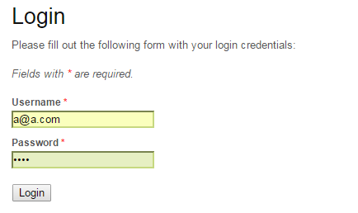

1. La primera pantalla que se le presenta al paciente es la de citas. Allí podrá ver las citas que ha reservado. Para reservar otra cita, hacer click en ‘Crear Citas’, situado en la derecha de la pantalla.

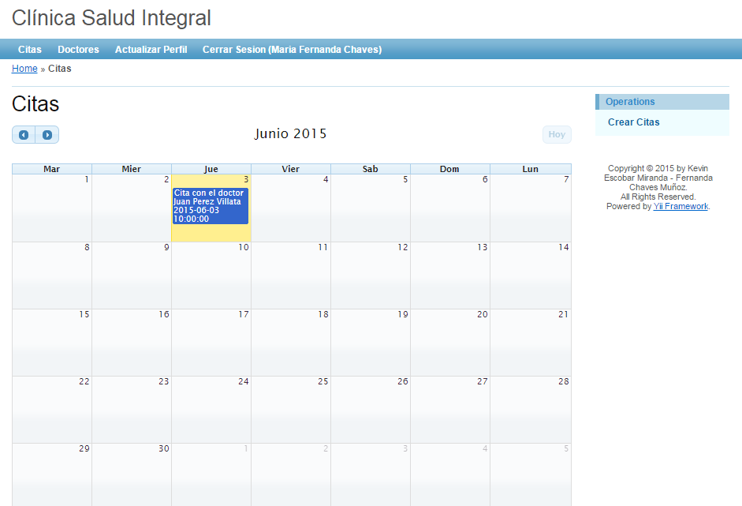

1. Ahora el paciente encontrará la siguiente pantalla:

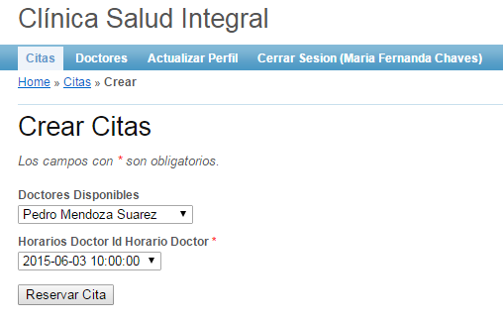

Allí debe seleccionar el doctor que desea visitar . Al realizar esta acción, se le mostrará al paciente las horas disponibles que tiene ese doctor para atender pacientes.

1. Cuando ha tomado la decisión del doctor y hora de cita que desea, debe hacer click en la opción ‘Reservar Cita’. Al hacer esto, se reservará la cita y se le mostrará en pantalla el calendario personal de citas del paciente, en donde podrá ver marcada la cita que ha sacado.

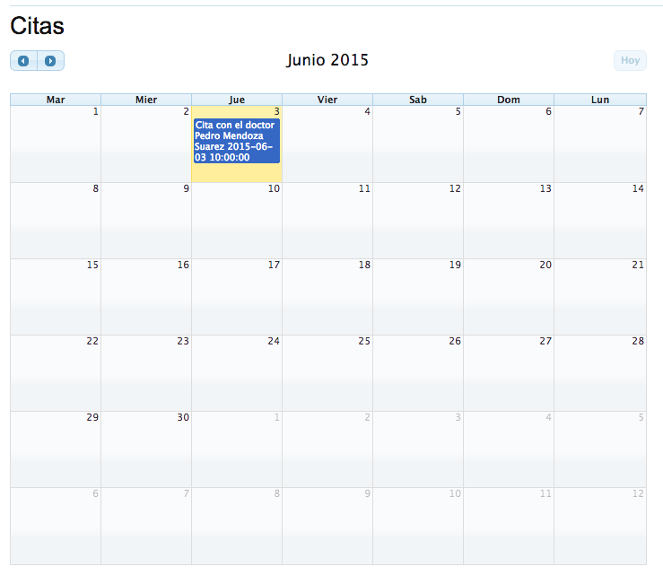

# Eliminar Citas

Cada paciente tiene derecho a cancelar las citas que ha reservado. Para esto, debe hacer lo siguiente:

1. Ir a la sección de ‘Citas’. Lo puede hacer através de la barra de opciones, arriba a la izquierda.

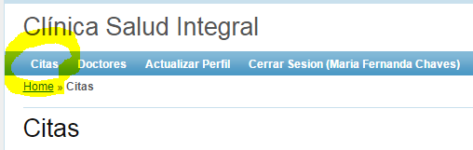

1. Se le presentará la siguiente pantalla. En ella, se puede observar las citas reservadas en el calendario. Se debe seleccionar la cita que quiere cancelar.

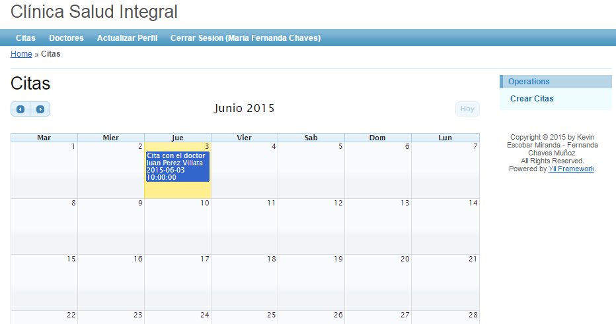

1. Los detalles de la cita aparecerán en pantalla. A la derecha se puede escoger la opción de ‘Eliminar Cita’. Al presionar este botón, se borrará del registro del paciente la cita que había reservado.

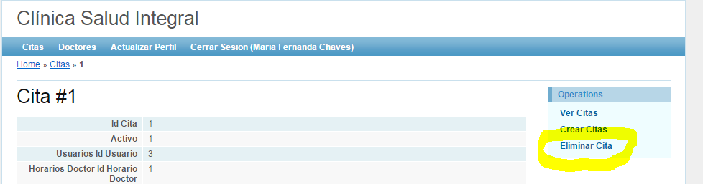

# 

# Aplicación multilenguaje

La aplicación para el manejo de citas provee a los usuarios la funcionalidad de escoger el idioma en el que quieren ver la aplicación web. Los idiomas que se ponen a disposición de los clientes son: Español, Inglés y Francés. El usuario tiene dos formas de escoger el idioma:

* Cuando se registra: debe seleccionar el idioma en el que desea utilizar la aplicación cada vez que ingresa a estas.

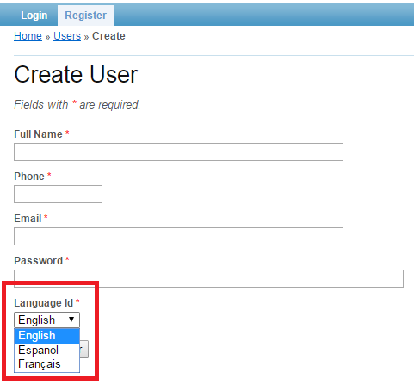

* En la esquina superior derecha, se le da la posibilidad de que escoja el idioma. De la siguiente manera:

# 

A continuación se muestra un ejemplo: la misma pantalla pero con diferentes idiomas:

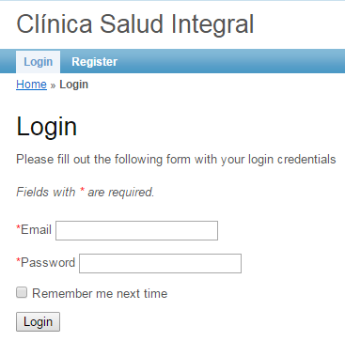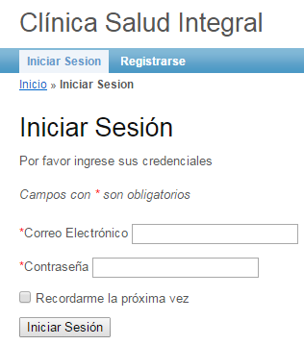

En Inglés En Español

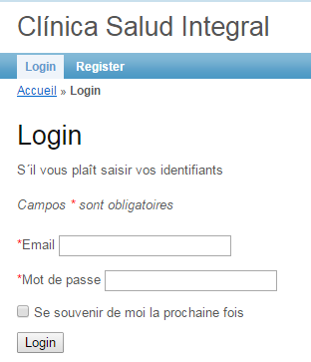

En Francés

# Usuario tipo Administrador

Se incorporó a la aplicación un nuevo tipo de usuario: ‘Administrador’. Este tipo de usuario tiene permisos para modificar cada uno de los datos presentes en la base de datos. Estos se presentan a continuación.

* Administración de Horarios de las Citas

Usando el menú en la parte superior de la pantalla, puede acceder al panel de horarios de las citas.

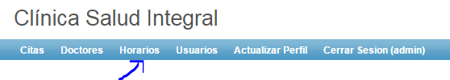

Al administrador se le presentará una pantalla en la que se listan los horarios de citas que hay creados. A la par de cada horario se puede ver la opción de Visualizar , Editar  y Eliminar 

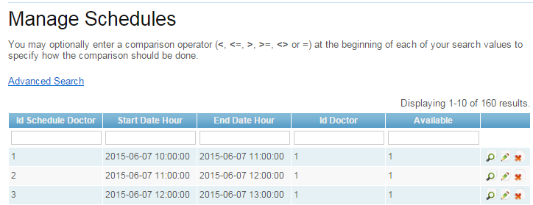

Al presionar Visualizar, se presenta esta pantalla:

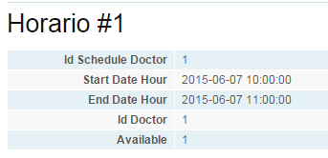

Al presionar Editar, se presenta esta pantalla:

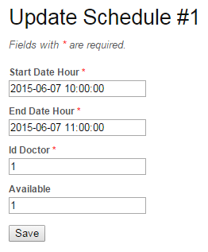

Además, usando el menú en la derecha, puede crear más horarios

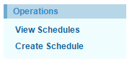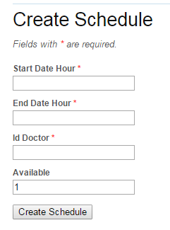

* Administración de Citas

Usando el menú en la parte superior de la pantalla, puede acceder al panel de citas.

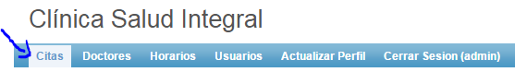

Al administrador se le presentará una pantalla en la que se listan las citas que hay creadas. A la par de cada cita se puede ver la opción de Visualizar , Editar  y Eliminar 

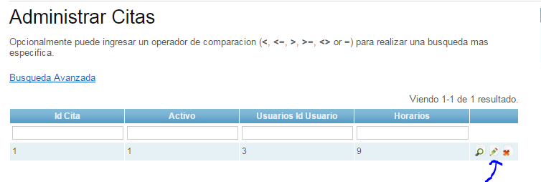

Al presionar Visualizar, se presenta esta pantalla:

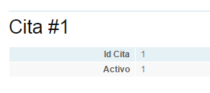

Al presionar Editar, se presenta esta pantalla:

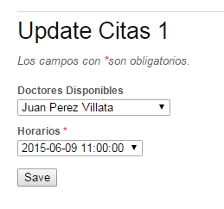

Además, usando el menú en la derecha, puede crear más citas

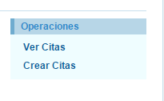

* Administración de Usuarios

Usando el menú en la parte superior de la pantalla, puede acceder al panel de usuarios

.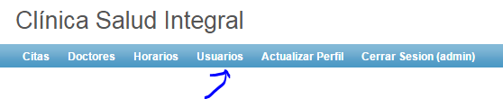

Al administrador se le presentará una pantalla en la que se listan los usuarios que hay registrador. A la par de cada doctor se puede ver la opción de Visualizar , Editar  y Eliminar 

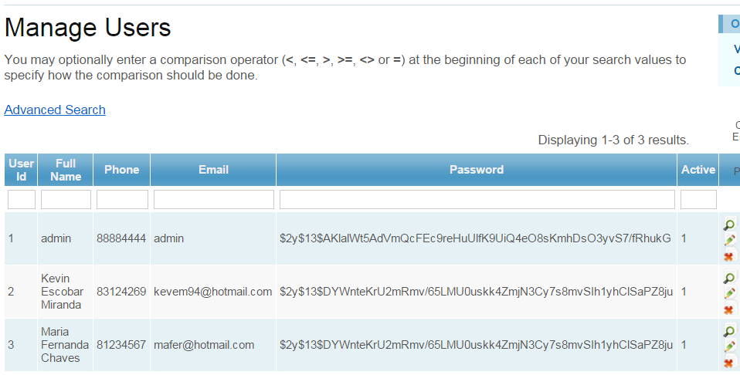

Al presionar Visualizar, se presenta esta pantalla:

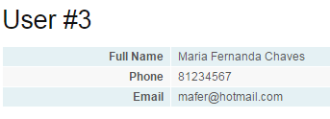

Al presionar Editar, se presenta esta pantalla:

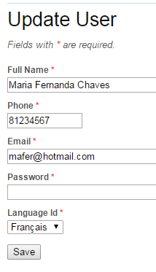

Además, usando el menú en la derecha, puede crear más usuarios

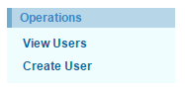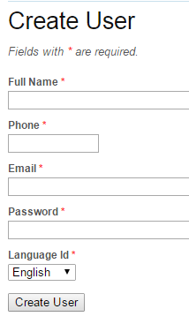

* Adminstración de Doctores

Usando el menú en la parte superior de la pantalla, puede acceder al panel de doctores.

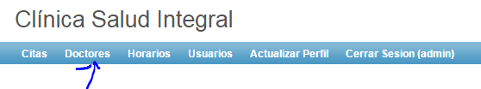

Al administrador se le presentará una pantalla en la que se listan los doctores que hay registrador. A la par de cada doctor se puede ver la opción de Visualizar , Editar  y Eliminar 

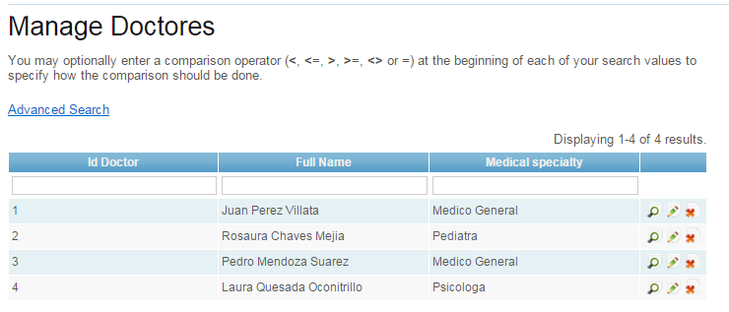

Al presionar Visualizar, se presenta esta pantalla:

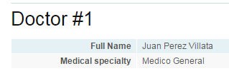

Al presionar Editar, se presenta esta pantalla:

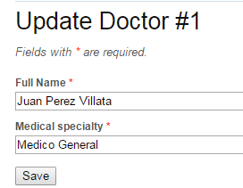

Además, usando el menú en la derecha, puede crear más doctores

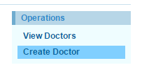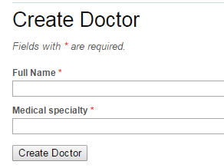

* Actualizar su propio perfil. El usuario administrador cuenta con un espacio para modificar sus datos personales, de la misma forma que todos los demás usuarios. Usando el menú en la parte superior de la pantalla, puede acceder al panel de actualización de datos.

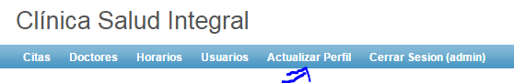

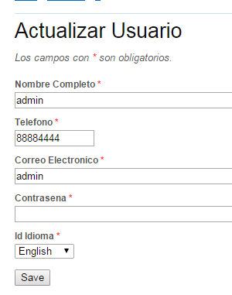

# 

# Instalación de la aplicación en el servidor

Para el correcto funcionamiento de la aplicación, se debe realizar una serie de pasos. Estos son:

1. Colocar la carpeta del framework Yii dentro de ‘*htdocs*’ carpeta que tiene el servidor, en el caso de XAMPP, para acceder a las páginas desde el navegador.
2. Dentro de la carpeta Yii, se debe hacer una carpeta llamada ‘Proyectos’. Dentro de esa carpeta que acaba de crear se debe poner la carpeta de la aplicación.

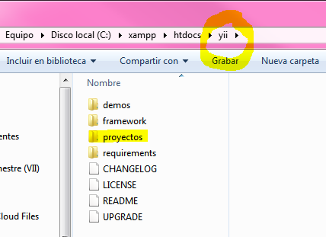

Una vez realizados estos pasos, se debe configurar la conexión a la base de datos. (Las instrucciones para la creación de la base de datos las podrá encontrar en la siguiente sección.)

1. Abrir el archivo main.php, ubicado en Proyecto_III / protected / config / main.php

Para esto, puede hacer uso de cualquier editor de texto.

1. Buscar el siguiente código, y modifique el nombre del host, el username y la contraseña según la configuración que tiene la base de datos MySQL instalada en la computadora.

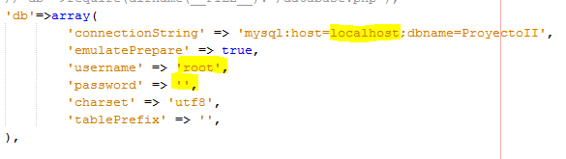

# Creación de la Base de Datos

Para el correcto funcionamiento del sistema de citas, se deberán realizar los siguientes pasos para la creación y configuración de la base de datos.

1. Creación de la base de datos: se debe ingresar a ‘phpMyAdmin’.

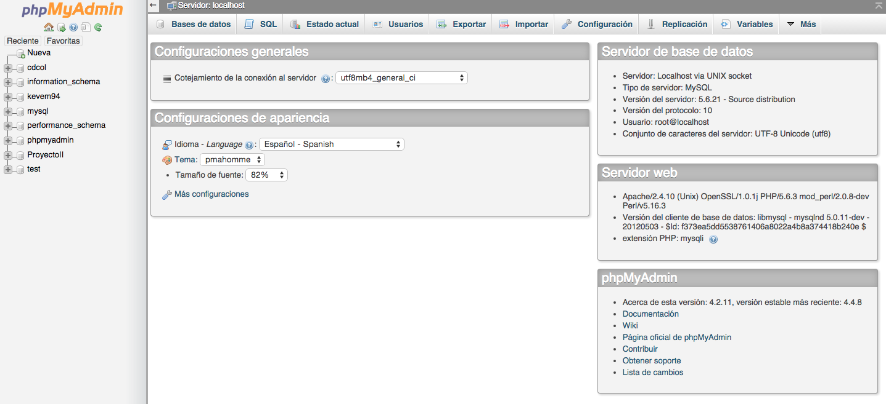

1. Dar clic en ‘SQL’.



1. Copiar y pegar el Script de creación de la base de datos con el nombre CREATE_DATABASE.sql y dar clic en Continuar.

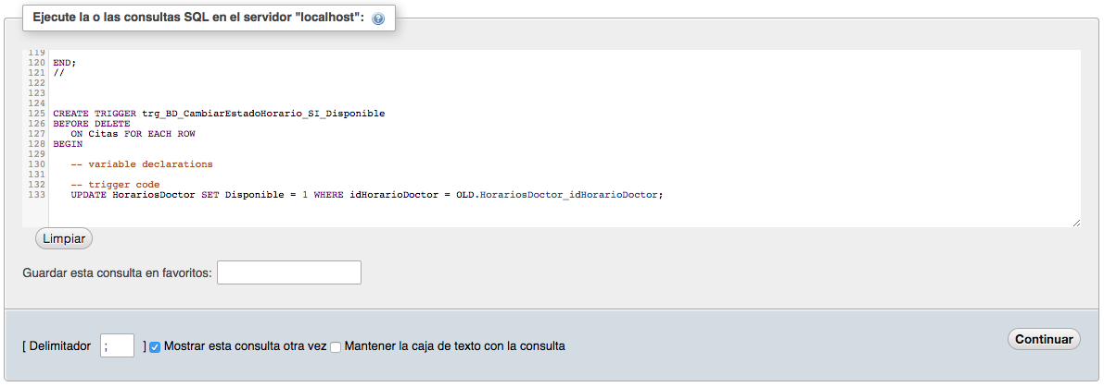

1. Si la creación de la base de datos fue exitosa saldrá el siguiente mensaje



1. Dar clic en ‘SQL’ nuevamente



1. Copiar y pegar el Script de llenado de la base de datos con el nombre SCRIPT_LLENADO.sql y dar clic en Continuar

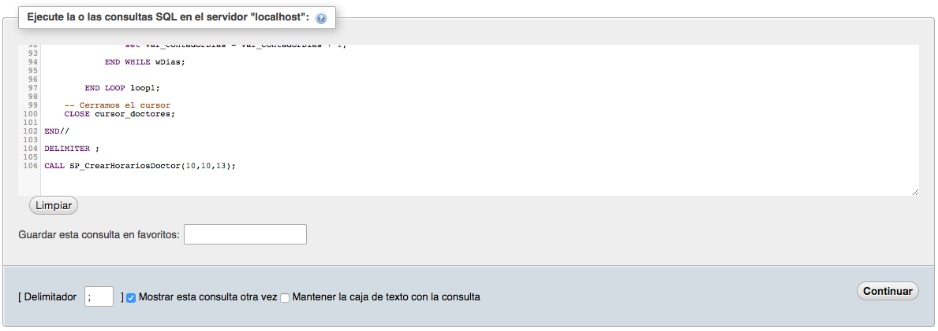

# Decisiones de diseño tomadas

Durante la realización del proyecto, se tomó una serie de decisiones que determinó la forma final que tomó la aplicación. Estas decisiones fueron:

* Las citas tendrán una duración de una hora. Esto se realizó así para tener un estándar dentro de las horas de las citas, y para evitar conflictos entre los horarios.
* Las citas deben ser cargadas manualmente desde la base de datos, por medio el procedimiento almacenado SP_CrearHorariosDoctor en el que se debe indicar la cantidad de días a generar, la hora de la primera cita y la hora de la última cita. La razón para realizarlo de esta manera es tener una forma fácil para cargar un bloque completo de citas para todos los doctores. Si se desea eliminar alguno de los horarios, se puede realizar desde la base de datos, en la tabla HorariosDoctor.

Un ejemplo de la forma en la que se corre el procedimiento almacenado es este:

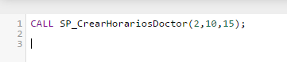

En él, se está generando el horario para dos días, y las citas van desde las 10 de la mañana hasta las 3 (o 15 horas). Y no debe ser ejecutado nuevamente hasta que las citas disponibles se terminen.

* Se diseñó la vista encargada de mostrar las citas de un paciente en forma de calendario, esto con el fin de orientar y facilitar la visualización.
* Se realizó un diseño abierto a cambios, por ejemplo, si el sistema en algún momento debe implementar un panel de administración para Usuarios, Citas, Horario de Doctores y Doctores este será fácil de realizar.
* Se almacenó en la base de datos los posibles idiomas que tiene la aplicación. De esta forma, si se desea agregar más idiomas, basta con agregarlos en la base de datos, y agregar las traducciones correspondientes.
* Para no manejar la contraseña en las sesiones de los usuarios normales, esta no es presentada en la pantalla de actualización de datos. De esta forma, el usuario debe verse en la obligación de escribir de nuevo su propia contraseña, o escribir la nueva contraseña que desea.
* El idioma de la aplicación se maneja por medio de variables que son declaradas en diferentes idiomas, en diferentes archivos. Según sea el idioma en el momento de uso de la aplicación, así será el archivo del que tome las variables.

Ejemplo:

La variable ‘Crear Citas’ se encuentra definida el archivo Citas. 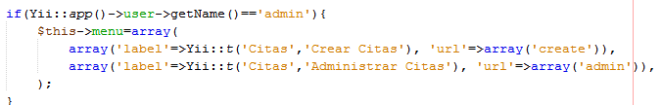

Existen tres versiones del archivo Citas:

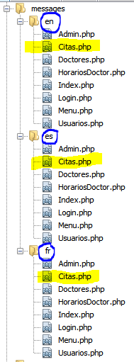

Según sea el idioma fr=Francés, es=Español, en=Inglés, así será el archivo que tome para el texto.